

大数据存储管理课程报告

姓 名： | 陈柳伊
学 院： | 计算机科学与技术
专 业： | 计算机科学与技术
班 级： | CS2105
学 号： | U202113863
指导教师： | 华宇

分数
教师签名

2024年 4 月 20日

利用Odd-Even Hash Algorithm改进Cuckoo Hashing

实验背景
基于哈希的数据结构和算法目前在蓬勃发展。它是存储大量信息的有效方式，尤其是对于与测量、监控和安全相关的应用程序。目前，有许多哈希表算法，如：Cuckoo Hash、Peacock Hash、Double Hash、Link Hash和D-left Hash等算法。
其中，Cuckoo Hashing的基本思想是使用两个哈希函数h1(x)和h2(x)，每个元素x 可以放在两个位置h1(x)或h2(x)中的任意一个。如果一个新插入的元素在两个位置都已被占用，则会踢出一个已有元素，将其放到另一个位置。
然而，Cuckoo Hashing算法仍然存在一些问题，如内存空间过大，以及由需要重新哈希的无限循环引起的插入失败。
本文从Cuckoo Hashing的踢出机制着手，使用了一种新的哈希表结构——Odd-Even Hashing。实验结果表明，OE Hash算法比现有的Link Hash算法、Linear Hash算法和Cuckoo Hash算法等更高效。OE Hash方法在占用最少空间的同时兼顾了查询时间和插入时间的性能，并且避免盲目踢出操作带来的无限循环问题，适合于海量数据存储。

数据结构的设计
OE哈希结构由两部分组成：哈希表部分和辅助数据结构。
  - 哈希表结构
哈希表包含t个子表，t是偶数，并且所有的子表的大小相等，其中最后一个子表（第t个表）是链表。将每个第2n+1个和第2n+2个哈希表划分为一组（0≤n≤t/2–1），以获得相同大小的t/2组哈希表。每个子表包含k个bucket，每个bucket可以存储一个键值对。具体结构见下图。
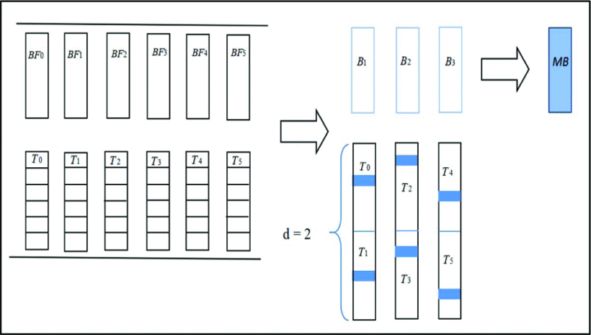
2.2 辅助表结构
辅助数据结构包含t个子表一一对应t个Bloom Filter。所有Bloom Filter大小相等，每个2n+1个Bloom Filter与2n+2个（0≤n<t/2）相结合，得到t/2个大小相等的Bloom Filter并用B1、B2、…………、Bt/2表示每组Bloom Filters，然后将这些大小相等的滤波器叠加在一起，形成统一的Multi-bit Bloom Filter（MB）。每个Box都包含所有组的Bloom Filter。Bloom Filters的组合是在物理片上存储器中执行的，但每组哈希子表的组合只是概念性的。每个子表都有一个相应的Bitmap[16]，Bitmap中的每个比特都对应于相应子表中的一个bucket。空bucket对应位图中的位为0，非空bucket则对应位图中位为1。具体结构见下图。
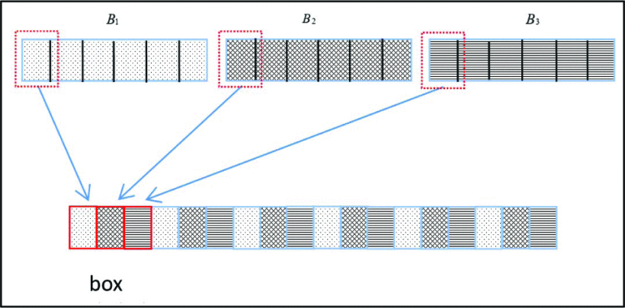

3 操作流程分析
3.1 插入操作
当插入给定的键值对（key，value）时，首先使用主哈希函数计算键值以获得哈希值hkey，并根据hkey是奇数还是偶数（总共t/2）来确定候选哈希表的奇偶属性，OE哈希算法的名称由此而来。
然后通过位图判断t/2个哈希表中的候选桶是否为空，并将键值对插入到映射位置为空、加载率最小的哈希表中。如果同一属性的所有子表中都没有空的bucket，则使用踢出机制来存储第一个踢出的值；如果踢出仍然失败，则执行盲踢（盲踢类似于踢出机制，并且使用相同的方法来找到第二个踢出值的候选桶）。如果盲踢达到上限阈值θ，则将最后一个子表，即第t个子表链接到链表，并使用指针将键值对挂在链表上。假设要插入的子表的索引为m（0≤m≤t–1），则更新m所在组的Bloom Filter，并更新相应子表的Bitmap。
每当插入键值对时，总是在满足插入条件的所有子表中选择负载率最小的子表，以平衡所有子表的负载因子。
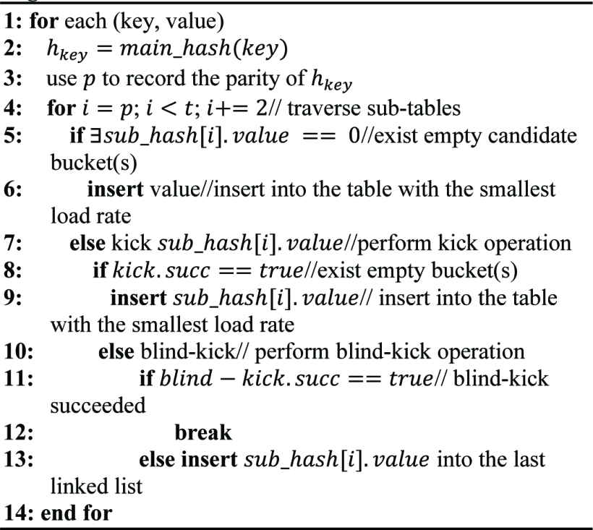

3.2 查询操作
如果要查询给定键的值字段值，或者确定哈希表中是否存在键值对，可以通过查询操作进行查询。主要思路如下：

1)首先，在多位Bloom Filter中查询键值的返回值。
a)如果返回i，则表示密钥组为Bi，执行第二步。
b)如果返回false，则表示哈希表中不存在该键。

2)通过主哈希函数计算奇数或偶数哈希子表中是否存在键值对。

3)确定返回的哈希子表的对应位图中是否存在键值对。
a)如果存在，则查找相应哈希子表的映射位置的键是否与其相同。
i)如果它们相同，则返回它们的值，查询结束。
ii)如果它们不相同，并且是最后一个哈希链表，请查询链表中的键值对。
b)如果它不存在，则表示它不存在于哈希子表中。
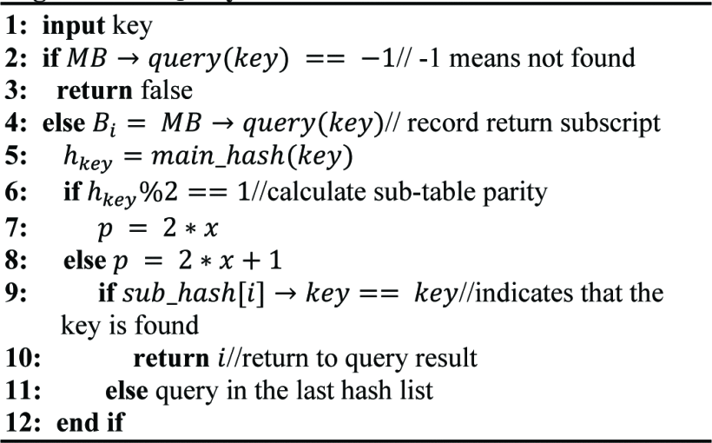
3.3 删除操作
首先查询哈希表中的特定值。如果找到的对应键的值与需要删除的键值对相同，则清空bucket内部，最终将对应位置的位图设置为零；如果值不相同，则表示删除失败。

4理论分析
4.1无限循环问题
当插入发生冲突时，冲突处理逻辑会首先寻找同一属性下空的子表，然后再实行盲踢机制，同时也设置了循环的阈值，因此OE Hashing完全避免了无限循环的问题。

4.2平衡负载问题
每当插入键值对时，总是在满足插入条件的所有子表中选择负载率最小的子表，以平衡所有子表的负载因子。

5测试性能
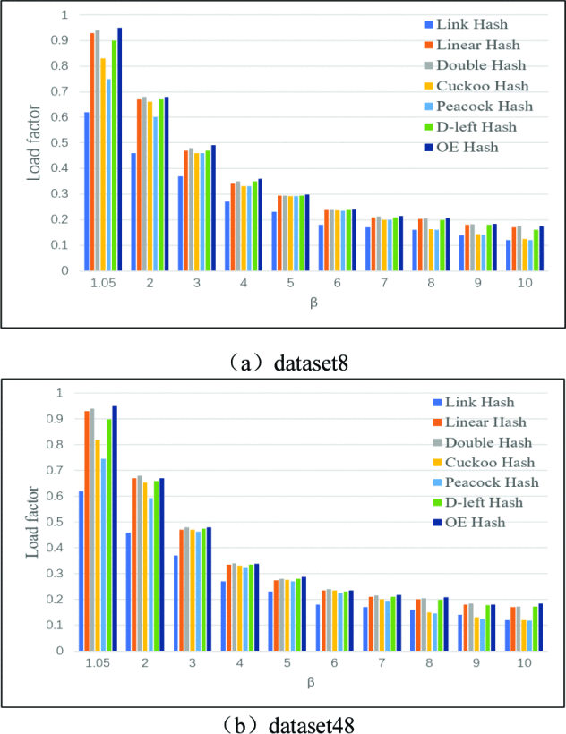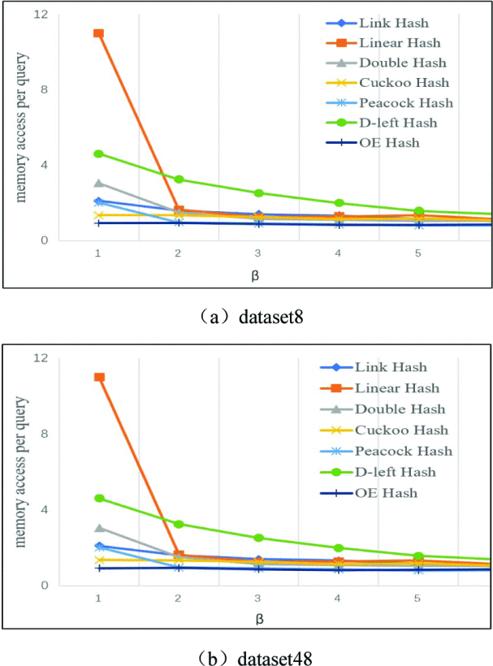

从上图可以看出，OE哈希算法的负载因子最大。线性哈希和双哈希算法以更高的内存访问为代价，实现了相似的负载因子。当ß较大时，Peacock Hash算法可以获得较高的负载因子。与OE哈希算法相比，Peacock哈希算法需要更多的内存访问才能获得高负载因子。这表明，在相同的空间大小下，OE Hash算法可以实现最大的负载因子，即可以容纳最多的键值对，并且具有最佳的性能。
从查询速度方面来看，最快的是OE Hash算法，其次是Cuckoo Hash、Link Hash和Double Hash算法。当ß很小时，Link Hash算法的搜索时间很长。当ß大于2时，几乎所有哈希表的内存访问次数都在4以下，当\223小于2时，线性哈希算法的访问次数最多，OE哈希算法的最小。当ß为1.05时，D-left-Hash算法的数量达到5，OE哈希算法的数量约为1，是D-left-Hash算法数量的4倍。OE哈希算法是除Link Hash算法外所有哈希表中访问内存次数最少的哈希表。这证明了OE Hash算法由于Bloom Filters的高负载因子和低误报率而实现了更快的查询速度。

